



**Máster Avances en Biología Agraria y Acuicultura**

Trabajo de Fin de Máster

**Análisis de marcadores de bienestar en ortiguilla de mar (*Anemonia sulcata*) ante variaciones en su entorno de cultivo**

Alberto Coll Fernández

07/2023

Dirigido por:

Cristina E. Trenzado Romero

Eva E. Rufino Palomares

**ÍNDICE**

1. Introducción 3

1.1. Desarrollo sostenible en acuicultura 3

1.2. Ane*monia sulcata* como organismo emergente en acuicultura 5

1.3. Bienestar animal en acuicultura 8

1.4. Estrés oxidativo 9

2. Objetivos 10

3. Materiales y métodos 10

3.1. Diseño experimental 10

3.2. Determinaciones espectrofotométricas 12

3.3. Preparados histológicos 15

3.4. Tratamiento estadístico y presentación de datos 15

4. Resultados 15

4.1. Incremento de peso y reproducción durante el cultivo 16

4.2. Clorofila total 16

4.3. Estado oxidativo 17

4.4. Análisis de Componentes Principales 21

4.5. Evaluación histológica 22

5. Discusión 22

6. Conclusiones 23

7. Bibliografía 23

1. **Introducción**
   1. Desarrollo sostenible en acuicultura

Los alimentos de origen acuático desempeñan un papel fundamental en la alimentación de muchas poblaciones en todo el mundo. Es por ello que la acuicultura y la pesca son actividades económicas clave en la constitución de sistemas de producción de alimentos que resulten sostenibles desde un punto de vista ecológico, social y económico. Sin embargo, la producción y distribución de estos alimentos no está exenta de problemas, pues enfrentan a graves repercusiones a largo plazo fruto de la sobreexplotación, degradación de hábitats naturales, y desigualdad en el acceso a los recursos producidos (FAO, 2022b).

En las últimas décadas, la producción acuícola ha experimentado un gran impulso a nivel mundial, de forma que en 2020 ya suponía el 49 % de la producción de organismos acuáticos (tanto pesquera como acuícola), excluyendo la producción de algas (FAO, 2022b). En su hoja de ruta para la transformación azul, la FAO (2022a) identifica como uno de los objetivos principales “*la expansión y la intensificación sostenible de la acuicultura con el fin de apoyar las metas mundiales de seguridad alimentaria y atender la demanda mundial de alimentos acuáticos nutritivos y la distribución equitativa de los beneficios*”.

Dos de los impactos negativos más relevantes de la acuicultura desde el punto de vista ecológico son las materias primas usadas para los piensos, altamente dependientes de la harina y aceite de pescado, obtenidos a partir de recursos pesqueros pelágicos (Barroso et al., 2021; FAO, 2022b; Hodar et al., 2020); y la liberación de desechos metabólicos (heces, excretas y restos de pienso no ingerido) al medio natural. Todos estos desechos son susceptibles de contaminar el medio, y concretamente en aquellos sistemas de acuicultura desarrollados en el medio marino (Nissar et al., 2023).

El desarrollo de sistemas integrados de producción se considera una de las herramientas con más potencial para contribuir al desarrollo sostenible en acuicultura, gracias al uso eficaz que hace de los recursos naturales. Entre estos los tipos de producción integrada, suscita cada vez más interés la propuesta de los sistemas de acuicultura multitrófica integrada (IMTA) (Buck et al., 2018; FAO, 2022b).

El enfoque IMTA consiste en el co-cultivo integrado de especies con nichos tróficos diferentes, de modo que los desechos metabólicos de unas especies, en vez de considerarse un contaminante a tratar, se utilicen como recurso para otras especies del cultivo (Figura 1). Este sistema integrado consigue un ciclado de nutrientes más eficiente, reduciendo la liberación de contaminantes orgánicos al medio e incrementando la productividad (Buck et al., 2018; FAO, 2022b; Nissar et al., 2023). El concepto es además extremadamente flexible, de modo que tiene aplicaciones tanto en sistemas en tierra como en el medio natural, y puede involucrar una gran diversidad de organismos, como es el caso de las plantas terrestres en sistemas de acuaponía (Chopin et al., 2012; Lennard et al., 2019; Nissar et al., 2023).

**Figura 1**. Esquema simplificado de un sistema IMTA. POM: Materia orgánica particulada. DIN: Nutrientes inorgánicos disueltos. Elaboración propia.

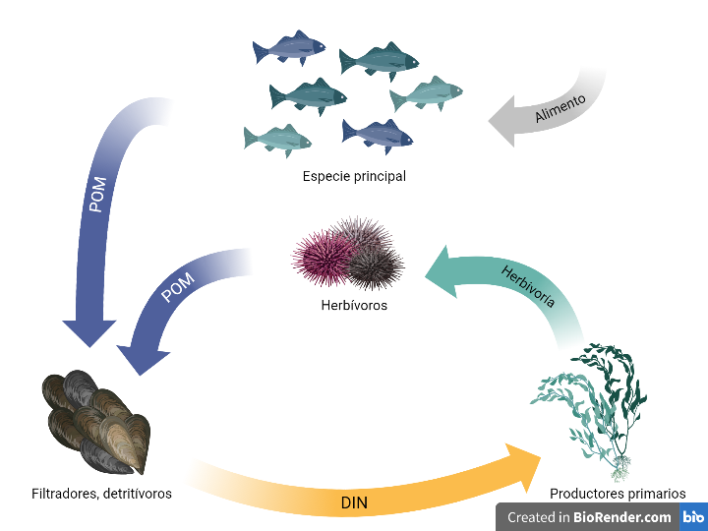

En general, un sistema IMTA estándar debería contar con una especie alimentada, y distintas especies extractivas. Las especies alimentadas, como su nombre indica, son las que se nutren a partir del pienso suministrado, y por tanto las que cargan con el mayor peso de la rentabilización de la explotación. Las especies extractivas, en cambio, dependen de los desechos de la especie alimentada, y pueden utilizar nutrientes inorgánicos o materia orgánica (Nissar et al., 2023)..

* 1. Ane*monia sulcata* como organismo emergente en acuicultura

La ortiguilla de mar(*Anemonia sulcata*)(Pennant, 1777) es una especie de cnidario de la clase Anthozoa, ampliamente distribuido por el Mar Mediterráneo y el Atlántico septentrional (Rodríguez et al., 2023). Se trata de una anémona marina de carácter solitario, que habita en entornos intermareales y someros sobre sustratos rocosos.

La especieagrupa tres variedades (*vulgaris*, *smaragdina* y *rufescens)*, que se distinguen entre ellas por las proteínas fluorescentes que expresan en su epidermis. Todas ellas tienen en común la presencia de una cromoproteína no fluorescente rosa, que les da la coloración típica a los extremos del tentáculo y que las distingue de otras especies del género como *A. viridis* y *A. rustica* (Figura 2). No obstante, la taxonomía no está completamente consensuada y cada vez hay más evidencias de que las tres especies no son grupos monofiléticos, sino que conformarían una única especie (Mallien et al., 2017; Porro et al., 2019).

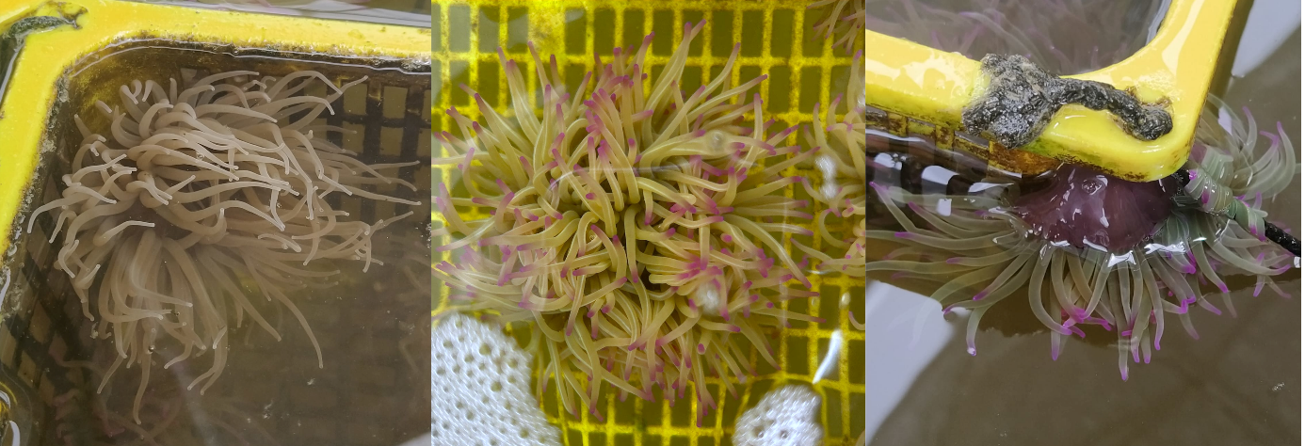

**A**

**B**

**C**

**Figura 2.** Diversidad morfológica en anémonas del género Anemonia. A: Anemonia rustica, caracterizada por la ausencia de cromoproteína rosa en los extremos de los tentáculos. B y C: Anemonia sulcata. Imágenes propias

Son organismos heterótrofos, que capturan partículas y pequeñas presas que inmovilizan mediante las toxinas presentes en unas células conocidas como cnidocitos, exclusivas del filo. No obstante, *A. sulcata* es una de las especies de antozoos que presentan una relación simbiótica con dinoflagelados del género *Symbiodinium*. (Casado-Amezúa et al., 2016). Estas microalgas, también llamadas zooxantelas, complementan la nutrición heterótrofa de su hospedador animal con productos de su actividad fotosintética, en un complejo intercambio de nutrientes que aún no está completamente esclarecido (Davy et al., 2012).

Esta relación mutualista es de una profunda importancia en ecosistemas oligotróficos, como el mar Mediterráneo (Casado-Amezúa et al., 2016; Davy et al., 2012). La evolución de esta relación simbiótica ha supuesto una gran ventaja competitiva en entornos pobres en nutrientes, pero también ha conllevado una gran diversidad de adaptaciones fisiológicas en los antozoos hospedadores, que están ausentes en antozoos no simbióticos. Estas adaptaciones incluyen, entre otras, mecanismos de captación y concentración de bicarbonato para favorecer la actividad Rubisco, síntesis de sustancias fotoprotectoras frente a radiación ultravioleta (UV), y un sistema antioxidante enzimático muy eficiente para hacer frente a las grandes fluctuaciones en la concentración de oxígeno que experimentan diariamente en consecuencia a la actividad fotosintética (Davy et al., 2012; Furla et al., 2005; Richier et al., 2005).

La especie es capaz de reproducirse mediante dos estrategias diferentes: la sexual y la asexual. La reproducción asexual se produce esencialmente por bipartición de la anémona, y parece ser más frecuente en ciertos morfotipos (Porro et al., 2019; Wiedenmann et al., 2011). En cuanto a su reproducción sexual, existen sexos separados en la especie, y tienen un ciclo anual de reproducción con un pico de desove en torno a los meses de abril y mayo. La fecundación es generalmente externa, y de los huevos eclosiona una larva plánula de vida libre. (Bocharova & Kozevich, 2011; Utrilla et al., 2019).

Con relación a su morfología y organización histológica, su cuerpo está conformado por una columna o pie, por donde se adhiere al sustrato; y una corona de tentáculos, que rodea la boca y que utilizan para capturar alimento de la columna del agua. Su pared corporal está formada por dos epitelios (epidermis y gastrodermis), conectadas por una matriz extracelular intermedia: la mesoglea (Figura 3) (Bocharova y Kozevich, 2011; Calvín Calvo y Eisman Valdés, 2020).

**Figura 3.** Esquema de la pared corporal de un antozoo simbiótico, en el que aparecen señaladas las dos capas tisulares (epidermis y gastrodermis), y la matriz extracelular que las conecta (mesoglea). Se destaca la distribución asimétrica de cnidocitos y zooxantelas, así como la presencia de células productoras de mucus. Elaboración propia.

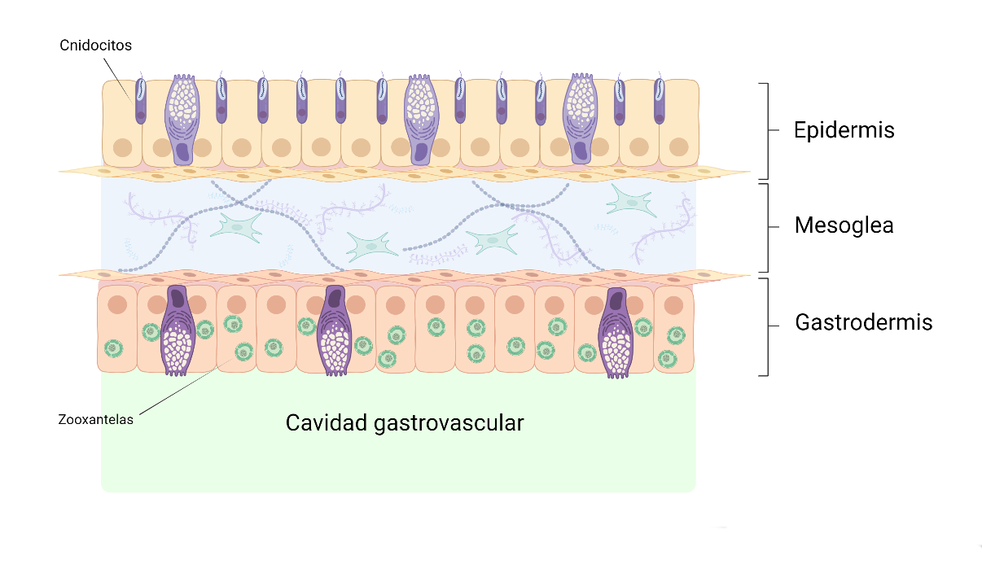

En España, la ortiguilla de mar es un producto consumido y muy apreciado localmente en zonas de Andalucía occidental, pero cuya popularidad se está extendiendo cada vez más en la gastronomía nacional (Daza Cordero et al., 2002). La Orden de 24 de abril de 2003 por la que se regula la pesca del Erizo y la Anémona de Mar en el Litoral Andaluz (BOJA) establece diferentes medidas de regulación de su explotación, entre las que destacan una talla mínima de 15 g, una cuota de 1 kg por recolector y día, y un periodo de veda que abarca los meses de enero y febrero. Pese a estas regulaciones, existe una elevada prevalencia de la recolección ilegal y/o no declarada, y con frecuencia los datos oficiales de capturas no aparecen publicados (Otero et al., 2017; Utrilla et al., 2019).

En el ámbito de la acuicultura, la ortiguilla de mar presenta un interés cada vez mayor, debido a diferentes aspectos. Además de ser un producto de interés gastronómico y muy valorada económicamente, tiene un gran potencial biotecnológico como fuente de distintos compuestos bioactivos (Cabeza et al., 2021; Ciccone et al., 2019; Piccialli et al., 2021). Es un organismo fácil de mantener y reproducir, lo que también promueve su utilización como modelo de estudio de distintos procesos biológicos, como el blanqueamiento o el metabolismo antioxidante (Merle et al., 2007; Pey et al., 2017; Richier et al., 2003, 2006). Adicionalmente, el alto valor económico y alimentación suspensívora de *A. sulcata* la convierten en un organismo con potencial como especie extractiva en sistemas IMTA (Guerrero y Cremades, 2012; Nissar et al., 2023).

La estandarización de técnicas para el cultivo de esta especie además puede suponer una herramienta de en la conservación de sus poblaciones naturales, o un punto de partida para desarrollar el cultivo de otras especies de anémonas y corales (Fraser et al., 2021; Watson y Younger, 2022). Todos estos factores han condicionado que se convierta en una especie emergente en acuicultura.

* 1. Bienestar animal en acuicultura

El bienestar animal se define, según APROMAR (2022) de forma amplia como “*el estado de un animal en relación a su capacidad para relacionarse con su entorno*”. Es un concepto algo complejo que puede afrontarse según distintas aproximaciones: el bienestar funcional (basado en la capacidad del animal para adaptarse al entorno), el bienestar natural (basado en la capacidad del animal para expresar comportamientos naturales de su especie), y el bienestar emocional (basado en los estados subjetivos que experimenta el animal: que esté cómodo, seguro, en ausencia de miedo y dolor innecesarios). Con frecuencia, las diferentes definiciones de bienestar animal integran estos tres enfoques.

En el caso de los invertebrados, se suelen emplear aproximaciones funcionales del bienestar, que engloban aspectos relativos a su capacidad de respuesta de estrés (Weil et al., 2019), la cual supone una respuesta adaptativa destinada a mantener la homeostasis frente a estímulos estresantes. Implica en una primera instancia una respuesta hormonal, que finalmente desemboca en una serie de alteraciones metabólicas dirigidas a generar energía y restablecer la homeostasis (Adamo, 2012; Stefano et al., 2002).

En el ámbito de acuicultura, existen factores estresantes derivados del entorno de cultivo y el manejo normal de la producción. Algunos de estos factores son el fotoperiodo, la intensidad lumínica, la calidad del agua (O2 disuelto, pH, compuestos nitrogenados), e incluso la interacción con otros organismos del medio. La iluminación, por ejemplo, debe ser adecuada para la especie y etapa del ciclo vital en cuestión, pero resulta un factor difícil de estandarizar en especies poco consolidadas, como la ortiguilla de mar, que además habita en un amplio gradiente de intensidad lumínica en su medio natural (APROMAR, 2022; Rodríguez et al., 2023).

* 1. Estrés oxidativo

Las alteraciones metabólicas generadas en una situación de estrés pueden conllevar un incremento en la producción de especies de oxígeno reactivo (ROS). Las ROS se producen habitualmente en cloroplastos y mitocondrias como consecuencia del metabolismo aerobio, y los animales están provistos de diferentes sistemas antioxidantes (enzimáticos y no enzimáticos) que mantienen un equilibrio entre los procesos de síntesis y degradación de ROS (Lesser, 2006; Lushchak, 2011; Rosset et al., 2021).

Sin embargo, en una situación de estrés y activación metabólica, la producción de ROS puede llegar a sobrepasar la capacidad antioxidante del animal, desembocando entonces en daño oxidativo sobre lípidos, proteínas y ácidos nucleicos celulares. Estos daños no se limitan a componentes celulares lipídicos y proteicos, sino que tienen el potencial de afectar a nivel histológico, alterando la citoarquitectura y por tanto la funcionalidad de los tejidos del organismo (Chand et al., 2021; Lesser, 2006; Lushchak, 2011).

Las principales especies reactivas de oxígeno son el radical superóxido ($O_{2}^{∙-}$), peróxido de hidrógeno ($H_{2}O_{2}$) y radical hidroxilo ($HO∙$). La primera línea de defensa frente a las ROS es la enzima superóxido dismutasa (SOD), que reduce el radical superóxido a $H_{2}O_{2}$ y agua. Este peróxido es posteriormente eliminado por enzimas como la catalasa (CAT). Otras enzimas como la glutatión-S-transferasa (GST) o la DT-diaforasa (DTD), actúan protegiendo frente al daño oxidativo que generan compuestos contaminantes, sean xenobióticos, metales pesados, o tóxicos endógenos (Blanchette et al., 2007; Lesser, 2006).

En el caso de los antozoos, a pesar de ser una ventaja competitiva, vivir en simbiosis con zooxantelas implicó exponerse a fluctuaciones diarias de los niveles de oxígeno, fruto de su actividad fotosintética. Richier et al. (2003) demostraron que la concentración de oxígeno en los tejidos de *A. viridis* puede llegar a triplicar la normoxia en algunas horas del día, mientras que durante la noche la respiración del cnidario y sus simbiontes llevaría a una hipoxia intracelular. Para hacer frente a estas fluctuaciones diarias de hipoxia-hiperoxia y a otras condiciones estresantes derivadas del entorno intermareal, *A. viridis* y otros antozoos simbióticos presentan adaptaciones de sus sistemas enzimáticos antioxidantes. (Casado-Amezúa et al., 2016; Davy et al., 2012; Furla et al., 2005).

Los animales típicamente presentan dos isoformas de SOD: CuZnSOD y MnSOD, esta última normalmente ligada a las mitocondrias. *A. viridis*, además de estas isoformas, presenta FeSOD en las zooxantelas y en sus tejidos, siendo esta isoforma característica de vegetales y procariotas (Richier et al., 2003). Esta diversidad de isoformas no se encuentra en otros antozoos no simbióticos, sugiriendo que es un rasgo originado por las presiones selectivas derivadas de esta relación mutualista (Casado-Amezúa et al., 2016; Furla et al., 2005).

La peroxidación lipídica es uno de los marcadores de estrés oxidativo más reconocidos y se utiliza ampliamente en organismos acuáticos, que por lo general contienen gran cantidad de ácidos grasos poliinsaturados, muy susceptibles a la oxidación. A pesar de esto, tiene ciertas limitaciones en cuanto a su especificidad, lo que realza la necesidad de utilizar y contrastar la información de múltiples parámetros, ya que no existe un “marcador ideal”. En ese sentido, las técnicas de análisis multivariable pueden resultar de interés a la hora de identificar factores influyentes o no influyentes sobre el estado oxidativo (Lushchak, 2011; Ringnér, 2008).

1. **Objetivos**

El presente trabajo se realizó con el siguiente objetivo principal:

* + - Evaluar la influencia de las características del entorno de cultivo en el crecimiento y estado de bienestar de la ortiguilla de mar (*Anemonia sulcata*)

A partir de este objetivo, se derivaron los siguientes objetivos secundarios:

* + - 1. Estudiar el crecimiento y multiplicación de *Anemonia sulcata* bajo diferentes condiciones de cultivo.
      2. Evaluar diferencias en el estado oxidativo de ejemplares de *Anemonia sulcata* cultivados en condiciones de penumbra, reducción de la salinidad y entorno IMTA.
      3. Identificar parámetros de interés como marcadores de bienestar en *Anemonia sulcata* en cautividad.
      4. Caracterizar histológicamente la pared corporal de *Anemonia sulcata* bajo diferentes condiciones de cultivo.

1. **Materiales y métodos**
   1. Diseño experimental

Los ejemplares utilizados en el estudio se extrajeron del medio natural con la autorización de las autoridades competentes. Todos ellos proceden de la misma población en Salobreña (Granada), y tras su recogida fueron ubicados en las instalaciones de Andalmar Biotech S.L. en Carchuna (Granada). Doscientos ejemplares de *A. sulcata* se pesaron y distribuyeron de forma homogénea en cuatro tanques de hormigón (8 m3), dotados cada uno de ellos de un circuito cerrado independiente. Se establecieron cuatro tratamientos: control, penumbra, eflujo periódico de agua dulce, y cultivo multitrófico (IMTA).

Para cada tratamiento, aproximadamente 67 ejemplares se distribuyeron en cinco contenedores diferentes (cestillos flotantes con cerca de 13 individuos cada uno), estableciéndose así cinco réplicas por situación experimental. Todos los tanques, salvo por sus distintos tratamientos, se mantuvieron en las mismas condiciones de temperatura y sistemas de filtración durante el periodo experimental. Los parámetros de calidad del agua se controlaron diariamente, permaneciendo siempre en rangos óptimos y fueron homogéneos entre tratamientos.

Con relación a las condiciones experimentales, el tratamiento de penumbra consistió en una cobertura de malla negra densa, que bloqueaba la mayor parte de la luz solar incidente sobre los organismos. El tratamiento de agua salobre consistió en la reposición del agua de cultivo con agua dulce, dos veces a la semana, lo que conllevó una disminución inmediata de la salinidad a unos 27 g/L, recuperada lentamente hasta llegar a unos 30 g/L antes de la siguiente reposición. La salinidad del resto de tratamientos se mantuvo en torno a los 34-35 g/L. Finalmente, el tratamiento de cultivo multitrófico consistió en el co-cultivo de las anémonas con mejillones, erizos de mar, holoturias y macroalgas. Estos organismos actuaban, respectivamente, como filtradores, herbívoros, detritívoros y productores primarios en el sistema IMTA.

Los animales permanecieron en los tanques durante cuatro semanas desde el inicio del experimento, y fueron alimentados dos veces por semana con pienso húmedo a base de diferentes pescados de bajo valor comercial. Al finalizar el período experimental, se recolectaron 5 individuos por situación experimental (1 de cada cestillo), que fueron pesados y diseccionados separando pie y tentáculo. Una sección de cada uno de ellos fue inmediatamente congelada en nitrógeno líquido para posteriores análisis de estado oxidativo y cuantificación de clorofila, y otra sección de pie y tentáculo se fijó para su posterior tratamiento y evaluación histológica. El resto de ejemplares presentes en el sistema de cultivo fueron pesados y contados para la evaluación de crecimiento y grado de reproducción.

* 1. Determinaciones espectrofotométricas

Se procesó por separado el material correspondiente al pie del animal de los tentáculos del mismo. Una muestra de tentáculos fue reservada para la determinación de clorofila. Para el resto de determinaciones, se homogenizó en tampón Tris 100 mM, EDTA 0.1 mM, y Tritón 0.1%, pH 7.8, en proporción 1:4. Los homogenados fueron centrifugados a 16 000 rpm durante 25 minutos en una centrífuga Sigma 3K30, y, finalmente, se recogió el sobrenadante y se reservaron alícuotas a -80 º C.

Se registró la actividad de cuatro enzimas del metabolismo antioxidante: superóxido dismutasa (SOD), catalasa (CAT), glutatión-S-transferasa (GST) y DT-diaforasa (DTD). Así mismo, se determinaron los niveles de peroxidación lipídica y se estimó la capacidad antioxidante total (TEAC) de cada extracto. Todas las medidas se realizaron con un espectrofotómetro de microplacas PowerWave (Bio-Tek Instrument, Inc), a temperatura controlada de 25 ºC.

* + - **Actividad superóxido dismutasa (SOD) (EC 1.15.1.1)**

La determinación de la actividad SOD se realizó mediante el método de McCord y Fridovich (1969), que se fundamenta en una medida indirecta de la actividad según el grado de inhibición del citocromo c. Se elabora una reacción control con xantina y xantina oxidasa (EC 1.17.3.2) que genera radical superóxido ($O_{2}^{∙-}$) y reduce el citocromo c. La SOD es capaz de eliminar el $O_{2}^{∙-}$, y por tanto, produce una disminución de la absorbancia respecto a la reacción control.

Para esta técnica, se airea previamente la solución de citocromo c para oxidar por completo este compuesto, y una vez oxidado, se registra la absorbancia a 550 nm de la reacción control. Finalmente, se determina la absorbancia a 550 nm de las muestras, midiendo durante 3 minutos cada 13 segundos.

Para esta enzima, se definió la unidad de actividad como la cantidad de enzima necesaria para generar una inhibición del 50 % en la reducción del citocromo c. Se expresó estandarizada por miligramo de proteína de la muestra. El cálculo de la actividad se realizó siguiendo la siguiente fórmula:

$U/mg proteína= \left(\frac{{ΔDO/Δt}_{control}-{ΔDO/Δt}_{problema}}{{ΔDO/Δt}_{control}}\right)∙\frac{1}{0.5}∙\frac{f}{V_{e}∙P}$ (Fórmula 1)

Donde ΔDO/Δt es el decremento en densidad óptica por minuto, f es el factor de dilución del extracto, Ve es el volumen del extracto en mililitros, y P es la concentración de proteína en miligramos/mililitro.

* + - **Actividad catalasa (CAT) (EC 1.11.1.6)**

Se utilizó la técnica descrita por Aebi (1984) para determinar la actividad CAT a partir de la disminución de la absorbancia producida por el descenso de concentración de $H_{2}O_{2}$ que genera la actividad de esta enzima. Para esta determinación, se preparó una solución extemporánea de $H_{2}O_{2}$ en tampón fosfato potásico (50 mM, pH 7.0) y, se registró la absorbancia a 240 nm tras añadir la muestra durante 3 minutos, a intervalos de 12 segundos.

Para la catalasa y el resto de enzimas, salvo la SOD, se definió la unidad de actividad como la cantidad de enzima necesaria para transformar un μmol de sustrato por minuto en las condiciones de medida, según la fórmula:

$U/mg proteína= \frac{\left(ΔDO/Δt\right)∙V_{t}∙f}{ε_{λ}∙{10}^{-3}∙V_{e}∙d∙P}$ (Fórmula 2)

Donde ΔDO/Δt es la variación en densidad óptica por minuto, Vt es el volumen total de reacción en mililitros, Ve es el volumen de muestra en mililitros, f es el factor de dilución utilizado en la determinación, d es el paso óptico por el pocillo (0.6 cm en microplaca), P es el valor de proteína soluble de cada muestra y ελ es el coeficiente de extinción molar del compuesto a longitud de onda λ, expresado en M-1 cm-1.

* + - **Actividad glutatión S-transferasa (GST) (EC 2.5.1.18)**

Siguiendo el método de Frasco y Guilhermino (2002), se determinó la actividad GST de las muestras leyendo el incremento de absorbancia debido a la formación de un conjugado entre el glutatión y 2,4-dinitroclorobenceno (CDNB). Se elaboró una solución extemporánea de GSH y CDNB en tampón fosfato potásico (0.1 M, pH 6.5), y se registró la absorbancia a 340 nm durante 5 minutos, leyendo a intervalos de 20 segundos.

* + - **Actividad DT-diaforasa (DTD) (EC 1.6.99.2)**

La actividad DTD se midió utilizando la técnica de Lemaire et al. (1996) modificada, basada en el decremento de absorbancia que produce la reducción del compuesto 2,6-diclorofenol indofenol (DCPIP). Para ello, se elaboró una solución de NADH y DCPIP en tampón Tris HCl (50 mM, Ph 7.3), y se mezcló el extracto de la muestra con 10 ul de albúmina 0.147 % para favorecer la actividad de la enzima. Finalmente se registró la absorbancia a 600 nm durante 5 minutos, a intervalos de 20 segundos.

* + - **Peroxidación lipídica (MDA)**

Usando la técnica de Buege y Aust (1978) modificada, se determinó la concentración de malondialdehído (MDA) mediante análisis de sustancias reactivas del ácido tiobarbitúrico. Se elaboró una solución de ácido tiobarbitúrico, ácido tricloroacético y BHT, que se mantuvo en agitación y calentamiento cerca de dos horas. Posteriormente se mezclaron los extractos con el reactivo en proporción 1:4, y se calentaron rápidamente a 100 º C durante 15 minutos.

Una vez en frío, se centrifugó 10 minutos a 3 000 rpm y se midió la absorbancia a 535 nm del sobrenadante. Para poder interpolar la concentración de MDA, se elaboró una curva patrón a partir de una solución madre de MDA 1 mM.

* + - **Capacidad antioxidante total (TEAC)**

Siguiendo el método descrito por Erel (2004), se determinó la capacidad antioxidante total de la muestra a partir de la reducción de ácido 2,2'-azino-bis-(3-etillbenzotiazolin-6-sulfónico) (ABTS). El ABTS, en su forma oxidada, presenta una coloración verde esmeralda intensa que se pierde con su reducción, por lo que se puede cuantificar su reducción midiendo la absorbancia a 595 nm. Para ello se prepararon dos soluciones: R1 (tampón acetato 0.4 Mm, pH 5.8), y R2 ($H_{2}O_{2}$ y ABTS en tampón acetato 30 Mm, pH 3.6). La solución R2 se dejó reposar hasta conseguir la oxidación completa del ABTS.

Para la determinación, se registró la absorbancia de los extractos con R1, se agregó R2, y se dejó incubar 10 minutos en oscuridad antes de volver a medir. Simultáneamente, se midió la absorbancia de un patrón de Trolox, un antioxidante análogo a la vitamina E, para la elaboración de una curva patrón en la que se interpolaron los resultados.

* + - **Determinación de proteína soluble**

La proteína soluble de los extractos se determinó mediante el método de Bradford (1976), basada en la utilización del reactivo de Bradford (azul de Coomaisse), capaz de formar un compuesto coloreado con las proteínas de una muestra, y que presenta un pico de absorbancia a 595 nm. Se midió simultáneamente un patrón de albúmina para elaborar una curva patrón en la que interpolar los resultados.

* + - **Determinación de clorofila**

Para la determinación de clorofila a, clorofila c2 y clorofila total, se incubaron las muestras en tampón de extracción (acetona 100%), a 4º C y en agitación durante la noche, y posteriormente se midió la absorbancia de los extractos a 663 nm y 630 nm. Se calculó el contenido en clorofila a, clorofila c2, y clorofila a + c2 siguiendo las fórmulas propuestas por Jeffrey y Humphrey (1975). Los resultados fueron expresados como μg de clorofila total/g de tentáculo.

* 1. Preparados histológicos

Se tomaron muestras de tentáculos completos y secciones del pie de los animales, utilizando Fijador de Bouin y paraformaldehído 4%, y se preservaron en frío hasta su procesado. Las muestras ya fijadas fueron deshidratadas progresivamente en alcohol, benzol y finalmente incluidas en parafina. La confección de los bloques se llevó a cabo utilizando un centro de inclusión Leica EG1150, y a partir de ellos se obtuvieron secciones histológicas de 10 μm y 8 μm.

Las secciones histológicas fueron teñidas mediante dos técnicas: en primer lugar, la técnica del ácido peryódico–Schiff (PAS) y hematoxilina, con el fin de evidenciar diferentes polisacáridos y mucosustancias neutras; y, por otro lado, la tinción tricrómica de Masson-Goldner (Fucsina ácida, Naranja G y Azul de Anilina) y hematoxilina, para observaciones anatómicas y localización de tejido conjuntivo (Goldner, 1938). Finalmente se obtuvieron instantáneas de los preparados histológicos utilizando un microscopio Leica DM2000 con cámara Leica ICC50 W acoplada, y el software LAS EZ 3.4.

* 1. Tratamiento estadístico y presentación de datos

Todo el tratamiento de datos y análisis estadístico fue ejecutado usando R 4.3.0 y RStudio 2023.03.1. Para comparar el efecto de los distintos tratamientos sobre las variables de interés, se aplicó un ANOVA de una vía, comprobando las asunciones de normalidad de residuos y homocedasticidad. Para identificar los parámetros más relevantes en el conjunto de datos, y así seleccionar potenciales marcadores de bienestar, se efectuó un análisis de componentes principales (PCA) sobre los parámetros de estrés oxidativo medidas. Se estableció un nivel de significación de α = 0.05, y todos los resultados fueron expresados como media ± error estándar de la media (SEM).

1. **Resultados**
   1. Incremento de peso y reproducción durante el cultivo

Durante las cuatro semanas de cultivo, las anémonas pasaron de un peso medio general de 16.36 ± 0.59 g a 20.24 ± 0.73 g. El grupo control experimentó un ligero descenso del peso medio, acompañado de un incremento del número de individuos, indicio de reproducción asexual de las anémonas (Figura 4). El grupo de oscuridad registró el mayor incremento del peso medio, y también aumentó en 2 el número de individuos.

F**igura 4.** A) Peso medio (g) al inicio y final del período experimental, desglosado por tratamiento. En la base de cada barra se indica el número de individuos total registrado. B) Distribución y medidas de posición relativa del peso (g) al inicio y final del periodo experimental, desglosado por tratamientos.

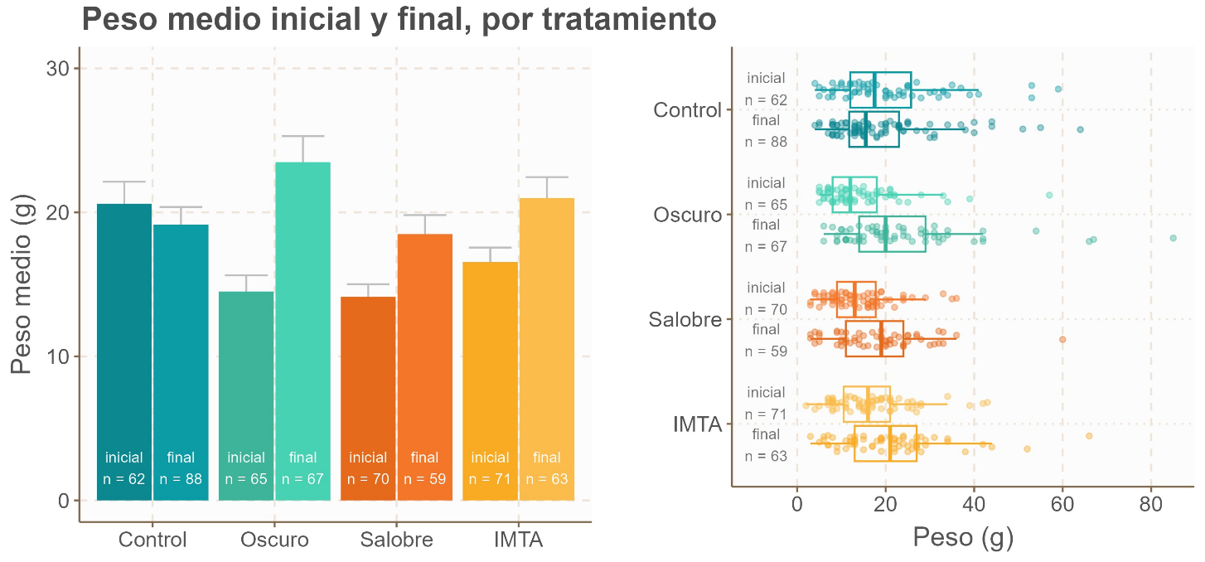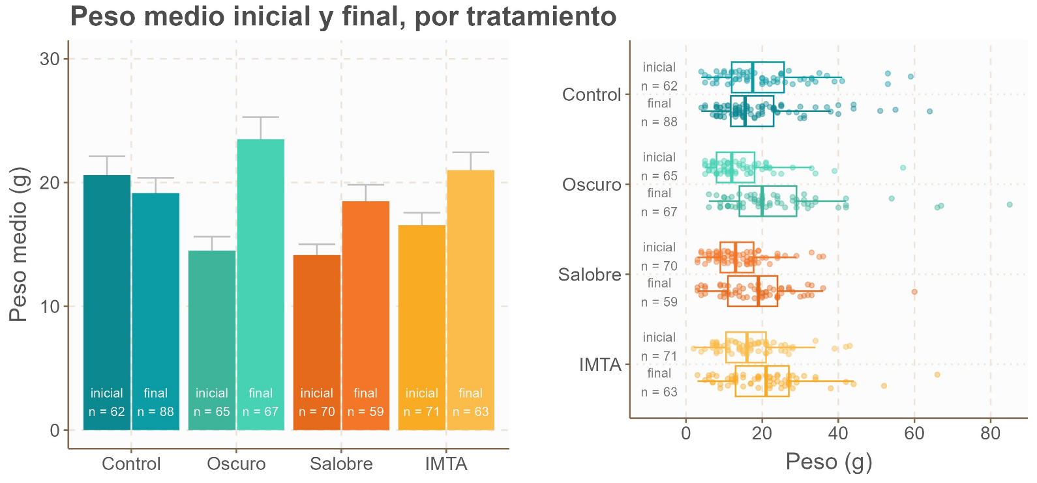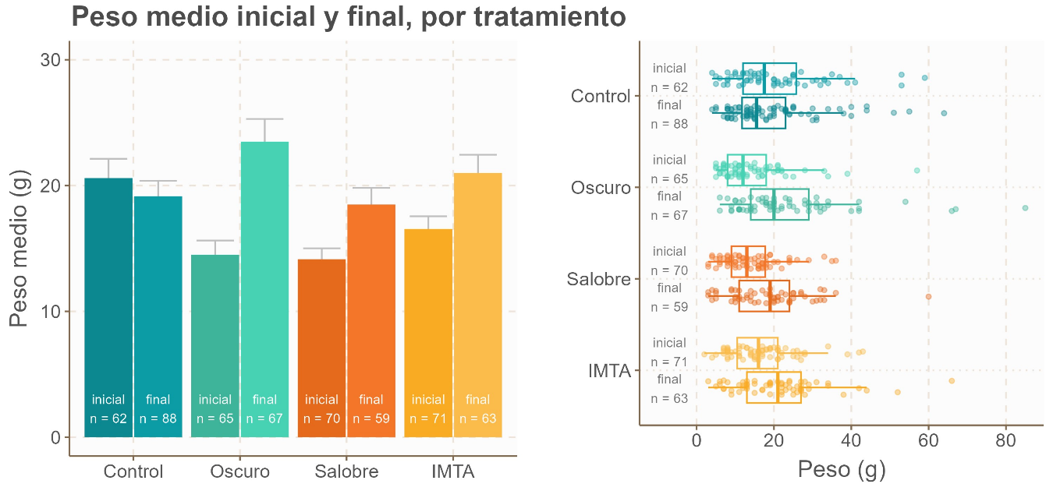

**A**

**B**

En el resto de grupos (Salobre e IMTA), se experimentó un modesto incremento del peso medio, pero este vino acompañado por un descenso en el número de individuos. Este descenso no se debió a mortalidad, sino a individuos fugados de los cestillos. Estos individuos se trataron como “bajas” del experimento y no se utilizaron para el resto de mediciones. Todos los tanques experimentaron estas bajas en una proporción trivial y similar. En la Figura 4 (B), se observa además cómo el peso de las anémonas no siguió una distribución normal en la mayoría de casos registrados, sino que aparecen unos pocos individuos de gran tamaño que sesgan la distribución. El número de individuos de gran tamaño (peso > 50 g), es ligeramente superior en los tanques Control y Oscuro.

* 1. Clorofila total

La concentración de clorofila total por gramo de tejido analizado no mostró diferencias significativas entre grupos experimentales, si bien sí se aprecia una ligera tendencia a menor concentración en los tratamientos de agua salobre y cultivo IMTA (Figura 5).

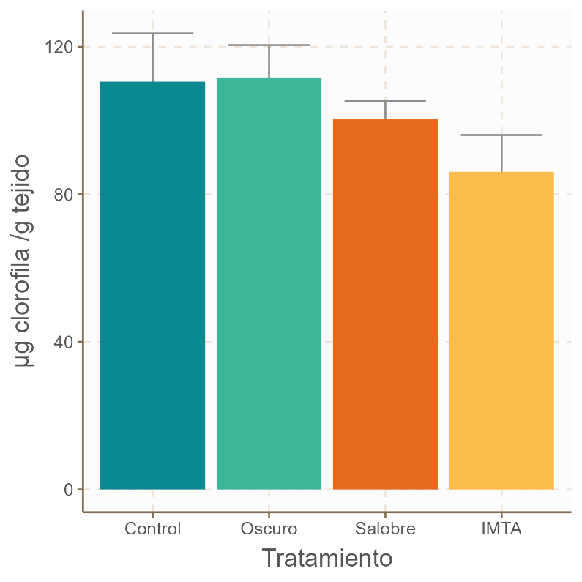

**Figura 5**. Concentración de clorofila total, expresada como μg por g de tentáculo de A. sulcata.

* 1. Estado oxidativo

En la Figura 6 se muestran los niveles medios de actividad SOD por grupo experimental. En tentáculo, la actividad genera resultó mayor, y los individuos del cultivo IMTA exhibieron una actividad significativamente menor a la del control y grupo de oscuridad, mientras que en pie no se aprecian diferencias significativas.

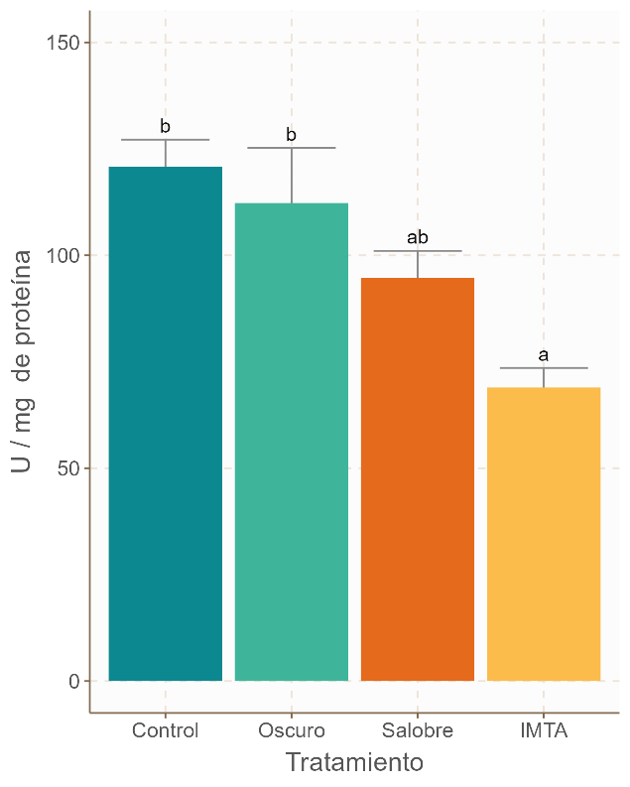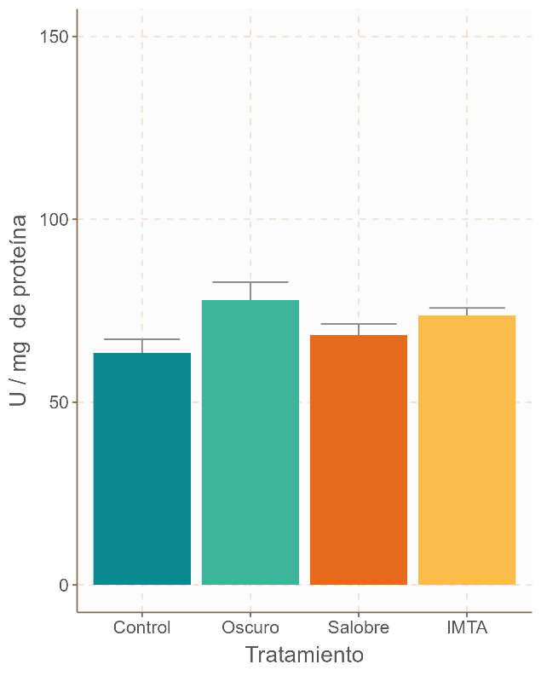

**Pie**

**Tentáculo**

**Figura 6**. Actividad SOD registrada en pie y tentáculo de A. sulcata. a, b: diferencias significativas entre tratamientos experimentales (p < 0.05).

La actividad CAT registrada en pie y tentáculo se representa en la Figura 7. No encontramos diferencias estadísticamente significativas asociadas al tratamiento experimental, aunque sí que se observa cómo, en el pie del animal, los individuos del grupo de oscuridad tienden a tener menor actividad. En este caso, además, se observa un patrón de menor actividad CAT en tentáculo.

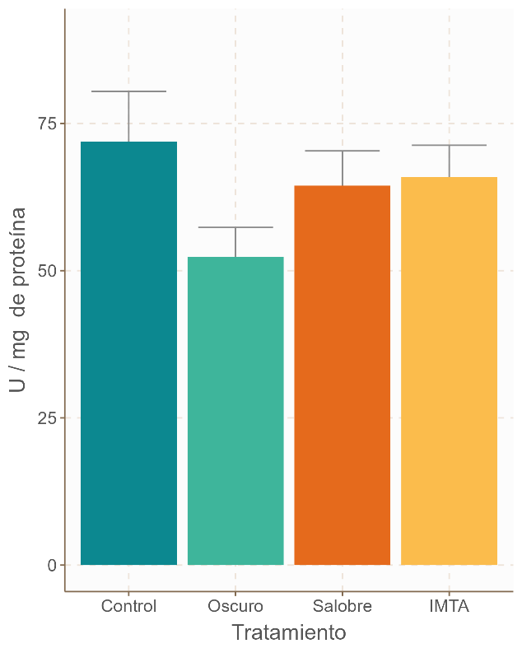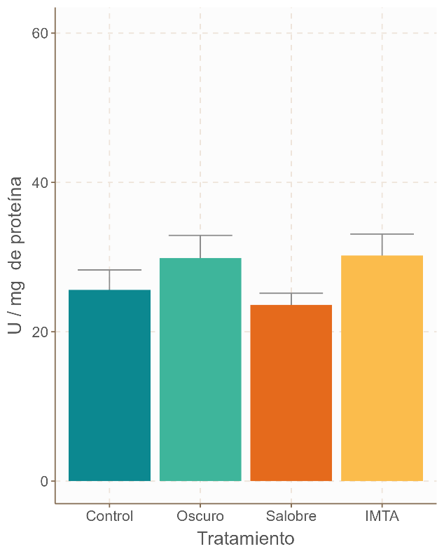

**Pie**

**Tentáculo**

**Figura 7**. Actividad CAT registrada en pie y tentáculo de A. sulcata.

En cuanto a la actividad GST, en la Figura 8 se observa cómo el grueso de la actividad de la enzima se localiza en el pie del animal, mientras que el tentáculo exhibe valores de actividad enzimática mucho menores. A pesar de que el grupo control mostró una actividad media mayor, esta diferencia no fue estadísticamente significativa con el nivel de significación determinado.

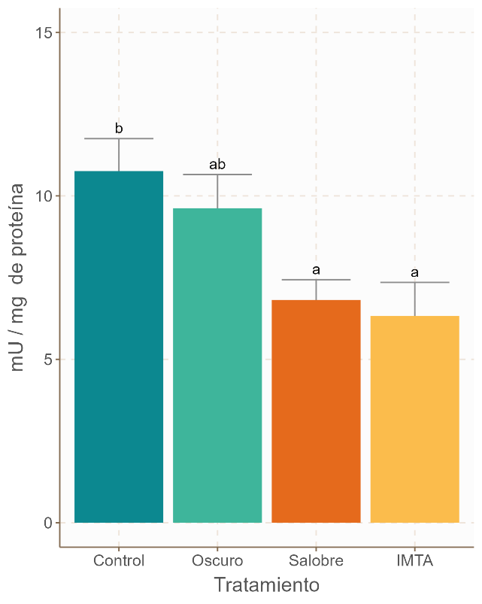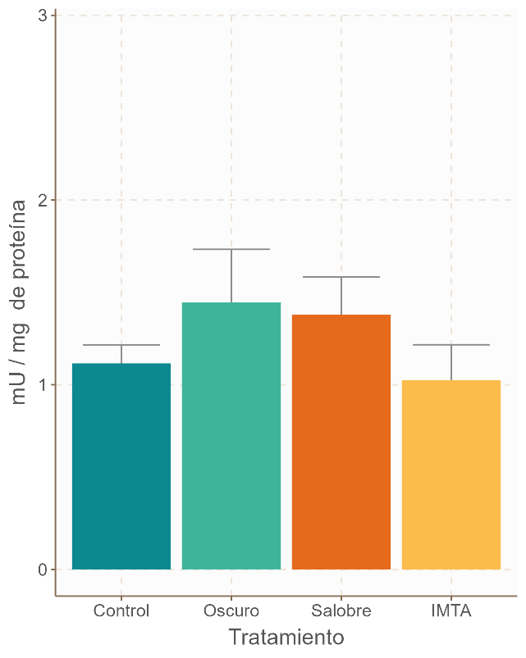

**Pie**

**Tentáculo**

**Figura 8.** Actividad DTD registrada en pie y tentáculo de A. sulcata. a, b: diferencias significativas entre tratamientos experimentales (p < 0.05).

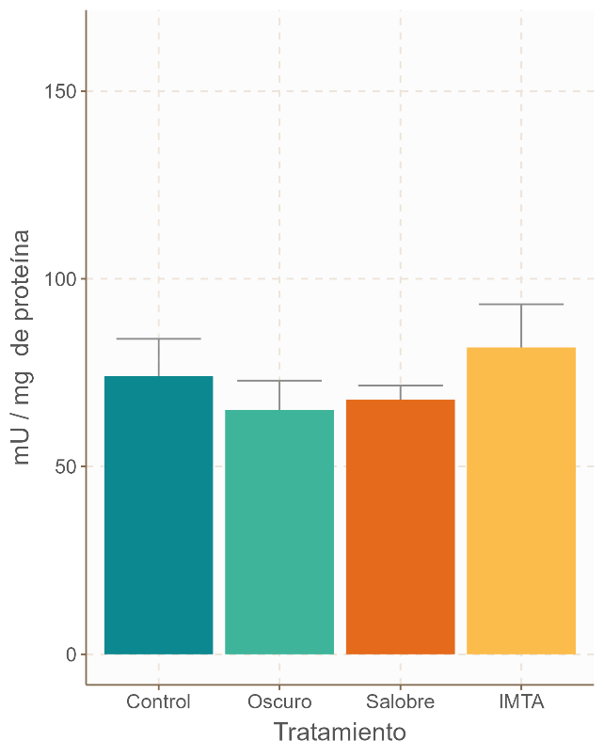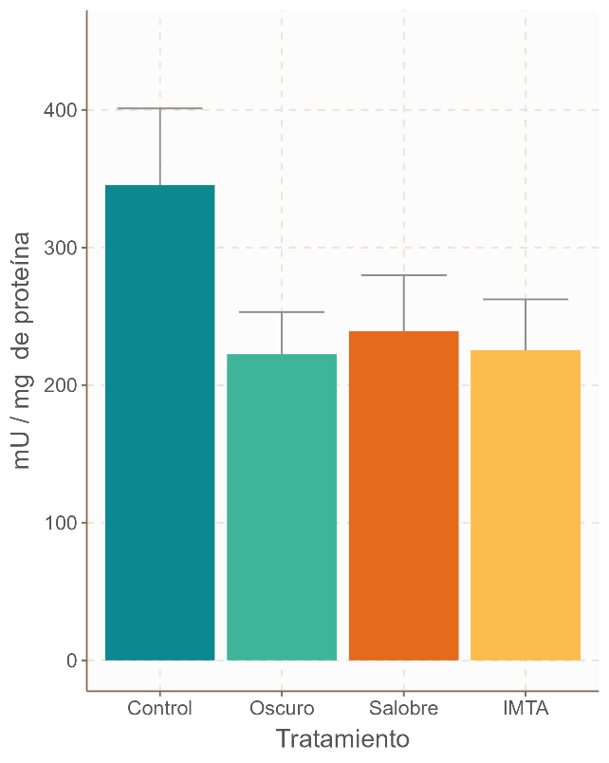

**Pie**

**Tentáculo**

**Figura 9**. Actividad GST registrada en pie y tentáculo de A. sulcata.

La actividad DTD, de nuevo, es mayor en el pie del animal que en sus tentáculos (Figura 9). La actividad en el pie resultó significativamente menor en los grupos Salobre e IMTA respecto al control, mientras que en tentáculo no se aprecian diferencias significativas asociadas a ningún tratamiento.

El análisis de sustancias reactivas del ácido tiobarbitúrico resultó en las estimaciones de concentración de malondialdehído presentes en la Figura 10. Este producto final de daño oxidativo a lípidos no apareció en concentraciones significativamente diferentes en ninguno de los grupos experimentales.

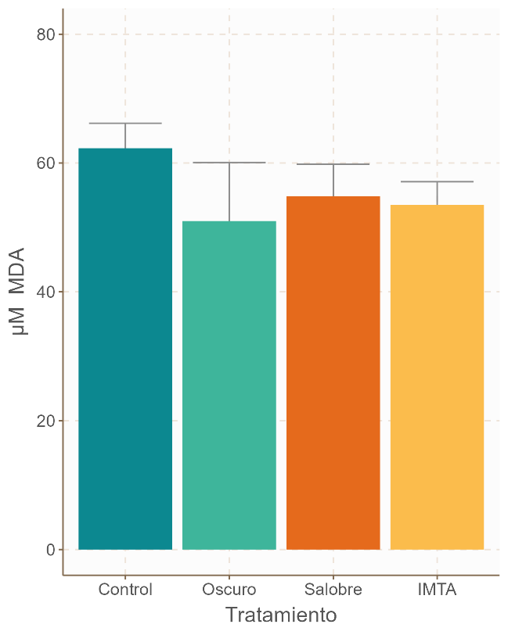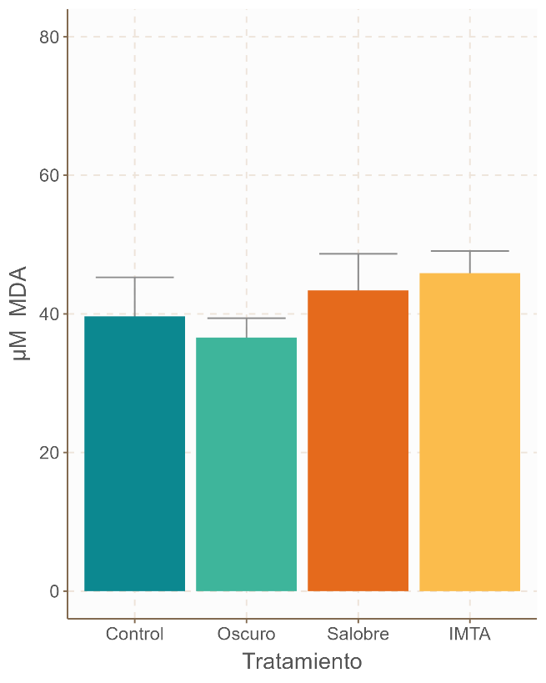

**Pie**

**Tentáculo**

**Figura 10.** Peroxidación lipídica en pie y tentáculo de A. sulcata, medida como concentración de MDA (μM).

La capacidad antioxidante total (TEAC) supone una determinación de sus antioxidantes de pequeño peso molecular (no enzimáticos) (Figura 11). Los antioxidantes totales en el pie fueron significativamente menores en el grupo Salobre, mientras que en el tentáculo no hubo diferencias significativas.

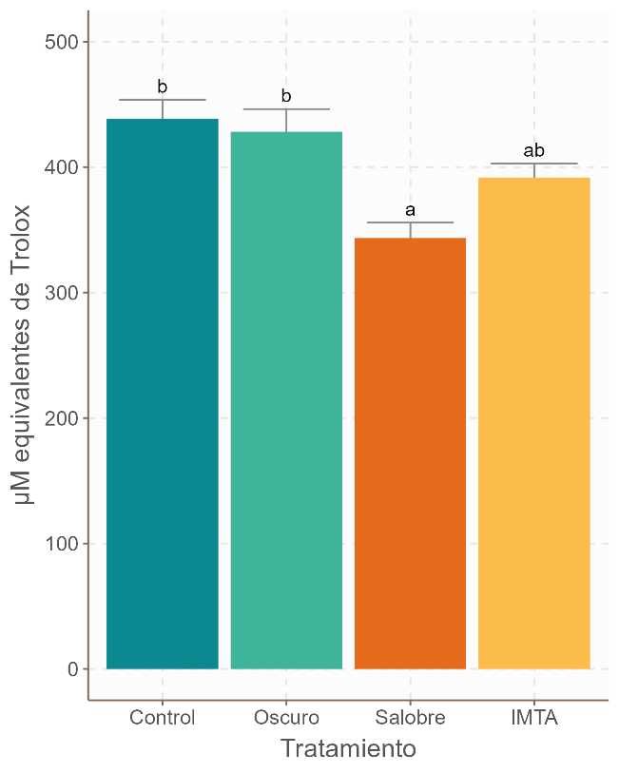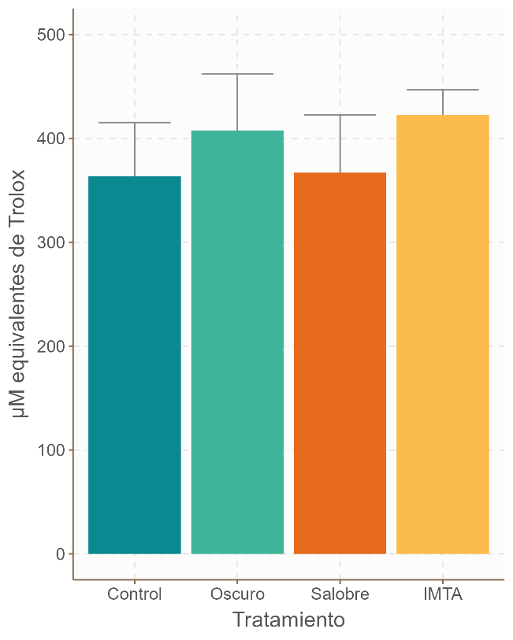

**Pie**

**Tentáculo**

**Figura 11**. Capacidad antioxidante total (TEAC) medida en pie y tentáculo de A. sulcata. a, b: diferencias significativas entre tratamientos experimentales (p < 0.05).

* 1. Análisis de Componentes Principales

En el análisis de componentes principales (PCA) se analizaron 10 variables del ensayo de forma integrada, y se identificaron 10 componentes principales, de los cuales los 4 primeros retenían el 82.6 % de la varianza original de los datos (Tabla 1). Previamente se usó la distancia de Mahalanobis para detectar potenciales *outliers*, y descartar observaciones que alteren los resultados del análisis. Las medidas de clorofila total, y GST y DTD tentaculares se excluyeron del análisis, ya que resultaron de poca relevancia a nivel multivariable y se consiguió un mejor ajuste sin ellas. En la Figura 12 se representan el *biplot* resultante de los dos componentes principales más relevantes (PC1 y PC2).

La Tabla 1 además incluye los vectores de carga de los 4 primeros componentes principales, que indican qué variables contribuyen más a estos componentes, así como el sentido de esta contribución. Las variables más influyentes del conjunto de datos, según estos 4 componentes, serían la SOD tentacular, CAT tentacular, MDA tentacular, y TEAC pedio.

**Tabla 1**. Resumen de los cuatro primeros Componentes Principales obtenidos. Se muestra la varianza que explica cada componente, así como los vectores de carga de cada uno. *: variables más contributivas a cada componente principal.

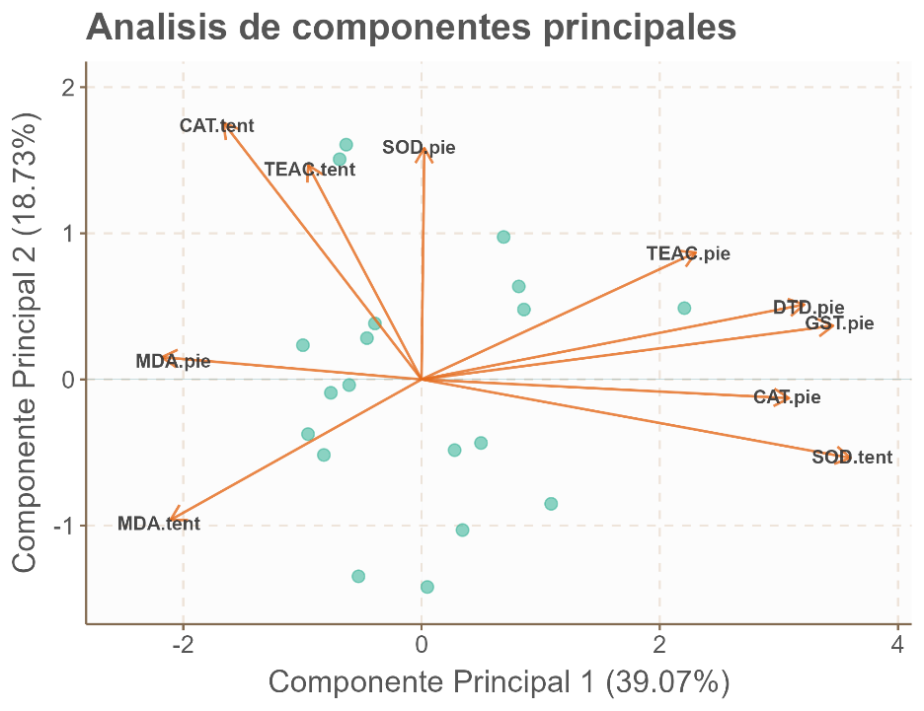

**Figura 12.** Biplot del Componente Principal 1 (PC1) y Componente Principal 2 (PC2). Los puntos verdes corresponden a las observaciones del ensayo, mientras que los vectores naranjas corresponden a las variables del ensayo, y su contribución a estos dos componentes. El PC1 y PC2 sintetizan aproximadamente el 58 % de la varianza original de los datos.

* 1. Evaluación histológica

En la Figura 13 se muestra una sección longitudinal de tentáculo, teñido con tricrómica de Masson-Goldner (A) y PAS (B). Ambas tinciones permitieron diferenciar bien las tres capas de la pared corporal debido a sus diferentes características histoquímicas.

La epidermis (Ep) se localiza fácilmente debido a los abundantes cnidocitos (cn) que se distribuyen en su superficie, y que presentan en su interior cnidos. El cnido es el orgánulo que ocupa la mayor parte del volumen del cnidocito, y su filamento se tiñó intensamente con Fucsina de Ponceau en la tinción tricrómica (Figura 14 A). En cambio, los cnidocitos prácticamente no se tiñeron con PAS. En la base de la epidermis aparece además un haz de fibras musculares longitudinales (ms), y pequeños núcleos, que parecen formar parte de un plexo nervioso.

La mesoglea (M) es la capa que aparece inmediatamente bajo la capa muscular longitudinal, y se evidencia claramente su afinidad por el azul de Anilina en la tinción tricrómica (Figura 13 A), debida a su alto contenido en colágeno. Además, algunas zonas de la mesoglea resultaron muy PAS positivas, formando un entramado de fibras que conecta con la gastrodermis.

La gastrodermis (Gs) es la capa interna de la pared corporal, que da a la luz de la cavidad gastrovascular. En la Figura 13 B, se observa una región intensamente teñida por PAS en la base del epitelio, que probablemente corresponda a la lámina basal. Las células más reconocibles de la gastrodermis son las zooxantelas (zx), que aparecen como células relativamente esféricas y de un tamaño muy uniforme, teñidas intensamente con PAS, aunque no de manera uniforme. Aparecen distribuidas por toda la gastrodermis, siendo menos abundantes en la región basal del epitelio. En la superficie del epitelio aparecen también numerosas células secretoras, algunas de ellas PAS positivas y otras PAS negativas.

En la Figura 14 A se muestra un detalle a 100 x de los cnidocitos en tinción tricrómica. Se puede apreciar cómo aparecen dos morfologías diferentes de cnidos: (1), numerosos, con un filamento enrollado en una espiral muy regular; y (2), menos abundantes, con filamento recto. Igualmente, en la figura 14 B se muestra un detalle de las zooxantelas a 100 x, con ambas tinciones.

El pie supuso una muestra mucho más heterogénea con regiones diferenciadas y mayor complejidad estructural que el tentáculo, a pesar de estar constituido por las mismas tres capas. El grado de retracción que mostraban las muestras es otro factor que dificulta su observación, ya que los epitelios aparecen en muchas ocasiones replegados (Figura 15). En la Figura 16 se muestra una misma sección de pie teñida con tinción tricrómica (A) y PAS (B). Destacan el mayor grosor de la epidermis, y la coloración intensa que adquiere la mesoglea por el azul de Anilina y el PAS, respectivamente.

Así mismo, se observa cómo la mesoglea emite prolongaciones que penetran en la gastrodermis a modo de septos (sp). Estos no deben ser confundidos con los grandes septos centrales de la zona, que están constituidos por mesoglea completamente envuelta por gastrodermis, y posiblemente se corresponda con los mesenterios (ms) de la cavidad gastrovascular del animal.

1. **Discusión**

El crecimiento y la reproducción son elementos fundamentales en las definiciones funcionales de bienestar. Un animal en situación de estrés tiene que movilizar y destinar recursos energéticos a mantener su homeostasis, por lo que la reproducción y el crecimiento pasan a un segundo plano o incluso desaparecen por completo (cita). En el presente ensayo, todas las anémonas cultivadas han experimentado crecimiento en mayor o menor medida, aunque dos de los grupos experimentales muestran indicios de un mejor estado de bienestar.

El tanque control, concretamente, contó con 26 individuos nuevos al concluir el periodo experimental, respecto a los individuos iniciales (Figura 4). Este incremento rápido del número de individuos, junto con el descenso general del peso medio y peso mediano, justifican que el fenómeno responsable de estas observaciones es la reproducción sexual de las anémonas, que principalmente parece darse mediante bipartición simétrica. Otros mecanismos de reproducción asexual, como la gemación, también se dan en *A. sulcata*, pero con una frecuencia menor. (Bocharova & Kozevich, 2011; Utrilla et al., 2019).

En el tanque de oscuridad apareció otro fenómeno llamativo, ya que experimentaron un incremento del peso medio bastante sustancial (61.9 %), y un ligero aumento del número de individuos. En este grupo experimental, además, es donde se localizan más individuos de talla grande (> 50 g), que, por la época del año en la que se condujo el experimento, podrían tratarse de individuos sexualmente maduros. Estos resultados parecen indicar que los individuos de estos dos grupos experimentales han mantenido un estado de bienestar más favorable, lo que les ha permitido acumular biomasa e incrementar el tamaño de población.

En la naturaleza, las poblaciones de ortiguilla de mar habitan en un gradiente muy intenso de intensidad lumínica, desde pozas de marea que pueden quedar emergidas durante horas, hasta zonas a unos 25 m de profundidad, donde la penetración de la luz se reduce considerablemente (Calvín Calvo & Eisman Valdés, 2020; Göthel, 1996). Es más, en *A. sulcata* var *smaragdina* se han descrito dos ecotipos: el ecotipo I engloba individuos caracterizados por habitar a menor profundidad y alcanzar menores tallas, mientras que el ecotipo II agrupa a los ejemplares más grandes, que suelen encontrarse a mayor profundidad. Adicionalmente, los diferentes ecotipos parecen tener preferencia por distintas estrategias de reproducción, de modo que el ecotipo I es predominantemente clonal, formando mantos de anémonas que tapizan el sustrato rocoso, mientras que el ecotipo II es predominantemente sexual (Göthel, 1996).

Este fenómeno no se limita a esta variedad, sino que el resto de morfotipos de Anemonia también se han caracterizado en función de una mayor predilección a un tipo de reproducción u otra, y diferente distribución batimétrica (cita). Los recientes estudios moleculares parecen arrojar algo más de luz a la taxonomía del género, ya que muestran que ninguno de los 5 morfotipos de la especie constituyen grupos monofiléticos. Por tanto, la hipótesis más reciente es que los morfotipos son variaciones debidas a plasticidad fenotípica, en los que la intensidad de luz de ciertas longitudes de onda podría tener influencia para su desarrollo (Mallien et al., 2017; Porro et al., 2019).

Los resultados del ensayo presentan cierto paralelismo con la situación en la naturaleza: los individuos del tanque control, con una gran exposición a la luz solar por su ubicación exterior, han incrementado su tamaño poblacional generando individuos clonales (predominantemente, pues no se puede descartar la maduración sexual de los ejemplares más grandes del grupo); mientras que las anémonas que se cultivaron en penumbra, con una lona tupida que bloqueaba gran parte de la irradiación solar, han recurrido menos a esta estrategia de multiplicación, y parecen haber destinado más recursos energéticos al crecimiento y posible maduración sexual.

Pese a la menor intensidad lumínica, no hubo señales de blanqueamiento o expulsión de zooxantelas en los individuos del tanque de penumbra, como confirman los resultados de clorofila total (Figura 5) e histología (Figura X). CONFIRMAR MAÑANA

El estado oxidativo de los animales es un parámetro complejo que depende de muchos factores distintos, por lo que su evaluación es a menudo compleja (Lesser, 2006; Lushchak, 2011). El enfoque utilizado en este estudio se basa en determinar la capacidad antioxidante de las muestras procedentes del animal, y por otro lado contrastar el resultado con un marcador de daño oxidativo. La capacidad antioxidante se debe a dos grandes grupos de agentes: antioxidantes de alto peso molecular (enzimas antioxidantes), y antioxidantes de bajo peso molecular (TEAC).

En conjunto, la evaluación de estos parámetros parece indicar que el estado oxidativo de las anémonas cultivadas no era especialmente desfavorable en ninguno de los tanques. Todos los tratamientos presentaron niveles de peroxidación lipídica similares tanto en pie como en tentáculo, pero sí que se encontraron diferencias en la capacidad antioxidante: la actividad de las enzimas SOD y DTD, y los antioxidantes no enzimáticos del TEAC fueron mayores en individuos procedentes de los grupos control y oscuridad.

Este patrón podría deberse a los procesos de reproducción asexual, crecimiento y maduración sexual que sufrieron los individuos de estos tanques. Estos procesos implican una importante activación metabólica, y, en consecuencia, el organismo necesita proteger los componentes celulares, por ejemplo, mejorando su capacidad antioxidante. En principio estas alteraciones deberían apreciarse mejor en el pie, que es la parte de su anatomía en la que se acumula más masa y donde tiene lugar la bipartición, pero, curiosamente, la SOD pedia no mostró diferencias significativas.

El incremento de la actividad SOD supone un incremento en la producción de $H_{2}O_{2}$, especie de oxígeno reactivo que tiene una gran capacidad de difusión a través de membranas y por tanto debe ser eliminada rápidamente por otras enzimas antioxidantes, como la catalasa. Si la actividad SOD no está acoplada a un eficiente sistema de eliminación del $H_{2}O_{2}$, se puede producir citotoxicidad por esta especie de oxígeno reactivo (Den Hartog et al., 2003). En este estudio, la actividad catalasa no ha resultado significativamente diferente en ninguno de los grupos experimentales, por lo que se presume que este incremento de la producción de $H_{2}O_{2}$ está gestionado por otras enzimas, como la glutatión peroxidasa o la ascorbato peroxidasa.

Estos resultados conducen a la conclusión de que las condiciones de penumbra, tal y como se establecieron en este ensayo, no supusieron un factor estresante para las ortiguillas de mar, al menos cuando se presentaron en combinación con alimentación artificial. Es posible que la radiación fotosintéticamente activa (PAR) haya sido suficiente para mantener cierto nivel de actividad fotosintética de las zooxantelas, o quizás el hecho de no tener limitación en la disponibilidad de alimento haya sido un factor clave en el mantenimiento de la simbiosis.

Son llamativos los resultados que conciernen al grupo experimental de cultivo multitrófico, pues que las anémonas de este grupo presentaron valores más similares a las del grupo de agua salobre que al control. Los sistemas multitróficos son inherentemente más complejos que un sistema tradicional de acuicultura, debido a que involucran una red trófica con más niveles y más interacciones (cita). Es posible que, en las cuatro semanas del periodo experimental, el sistema no haya sido capaz de alcanzar un estado maduro o clímax, y esto haya perjudicado o limitado el bienestar de los animales del tanque. Algunas observaciones directas de este sistema a lo largo del ensayo son compatibles con este argumento, como una alta turbidez del agua debida a fitoplancton.

A pesar de esta turbidez y a los resultados de las anémonas, otros organismos más sensibles a las condiciones ambientales, como erizos de mar, consiguieron reproducirse durante el periodo experimental. En resumen, es posible que un experimento de mayor duración sea más adecuado para evaluar la influencia de este modelo de acuicultura sobre el estado de bienestar de los organismos cultivados.

-Tratamiento salobre estrés osmotico, continuo gasto energético por matenimiento del equilibrio osmótico interno y funcionamiento de transportadores activos. Mayor producción de ROS. Inhibicion de la reproducción? Si que ha habido crecimiento, pero menos que en el oscuro. Enzimas parecen indicar que era uno de los tanques más puteados (de verdad indican eso?) Es difícil saber sin el MDA.

Las distintas isoformas de SOD en este organismo se distribuyen diferencialmente en diferentes tejidos y compartimentos celulares (Richier 2023, Plantivaux 200loquesea)

En esta especie, y de acuerdo con resultados de estudios anteriores (no publicados), el MDA no parece ofrecer un buen grado de resolución a la hora de discriminar el estado de bienestar del organismo. En su medio natural, la actividad fotosintética de las zooxantelas produce un notable incremento diurno de la presión parcial de oxígeno en los tejidos de la anémona, que puede llegar a triplicar la concentración de oxígeno en el agua durante algunas horas del día. En cambio, durante la noche, el consumo constante de oxígeno por parte de la anémona y sus simbiontes hace que se produzca una situación de hipoxia.

Estas grandes fluctuaciones en el contenido de oxígeno suponen condiciones muy pro-oxidantes, por lo que una de las adaptaciones que los antozoos simbióticos han desarrollado fruto de la simbiosis consiste en unas defensas antioxidantes muy eficientes (citas). Igualmente, dichas defensas les permiten también habitar la zona intermareal, donde están expuestas a distintos tipos de estrés ambiental: luz UV, temperaturas elevadas, cambios bruscos de salinidad, e incluso la desecación. En *A. viridis*, otros estudios han confirmado la existencia de una mayor diversidad de isoformas de enzimas antioxidantes en comparación con otros antozoos no simbióticos, y en general, parecen ser bastante resistentes al estrés oxidativo (Merle et al., 2007; Plantivaux et al., 2004; Richier et al., 2003).

Esta adaptación podría explicar el bajo nivel de variación de peroxidación lipídica encontrado en este estudio, ya que o bien los sistemas antioxidantes son verdaderamente eficientes previniendo el daño oxidativo a lípidos, o bien cuentan con sistemas de reparación de estos daños muy eficientes (cita?). Este es uno de los inconvenientes del MDA como indicador de daño oxidativo, ya que no es una medida absoluta, sino que los niveles observados son en realidad el reflejo de un balance entre peroxidación lipídica y reparación de estos daños (Lushchak, 2011).

En ese sentido, y como se ha comprobado en este ensayo, otros parámetros parecen ser más sensibles a ligeras variaciones en el estado oxidativo de los animales, como serían la SOD, DTD, o el TEAC.

El análisis de componentes principales (PCA) es una técnica estadística de análisis multivariable que se utiliza para reducir el número de dimensiones (variables) de un conjunto de datos, reteniendo la mayor parte de su variación inicial. Esto se consigue generando nuevas variables (componentes principales) a partir de combinaciones lineales de las variables originales. Los componentes principales son perpendiculares entre ellos, es decir, no están correlacionados, por lo que eliminan la redundancia que existe en los datos originales (Ringnér, 2008).

El PCA es una técnica muy utilizada para identificar variables influyentes y potenciales indicadores o marcadores de diferentes procesos biológicos (cita, cita), y ya hay literatura que lo aplica sobre variables del estado oxidativo de diferentes sistemas (citas edafología, etc). En el PCA ejecutado con los datos del ensayo, se ha conseguido pasar de 10 variables introducidas a 4, que conservan más del 80 % de la información original.

Las variables más influyentes en el conjunto de datos, a nivel multivariable son la SOD tentacular, CAT tentacular, MDA tentacular, y TEAC pedio. Incluso si a nivel univariable no se han encontrado diferencias entre los tratamientos, los resultados del PCA sugieren que estas variables son influyentes en el espacio multivariable, y por tanto podrían suponer buenos indicadores del estado oxidativo en esta especie. La GST y DTD mostraron también una contribución moderada al componente principal 1, aunque en menor magnitud que la SOD. Con este componente, que explica cerca del 40 % de la varianza inicial, se correlacionan negativamente ambas mediciones de MDA, y la CAT tentacular.

Es destacable la aparente mayor relevancia de las variables medidas en tentáculo respecto a los mismos parámetros medidos en pie. Los tentáculos son los órganos en los que aparece mayor densidad de zooxantelas, y suponen zonas de intensa producción de ROS por su actividad fotosintética (cita). Es en esta zona, además, la actividad SOD es mayor que en el resto del organismo (Figura 6). Estos resultados conducen a la cuestión de si es posible estimar el estado oxidativo de *A. sulcata* únicamente realizando determinaciones en tentáculo, ya que estos órganos son muy numerosos y se regeneran fácilmente, por lo que evitaría tener que sacrificar al animal completo para hacer las determinaciones.

En cualquier caso, se requieren más experiencias y un análisis con mayor tamaño de muestra antes de determinar la validez de estos indicios. Aunque el PCA cuenta con algunas limitaciones, como la asunción de linealidad entre las variables, sigue siendo una técnica sencilla que aporta información valiosa, especialmente como primera aproximación al análisis multivaraible en la búsqueda de indicadores de estrés.

En cuanto a la caracterización y valoración histológica…

1. **Conclusiones**
2. **Bibliografía**

Adamo, S. A. (2012). The effects of the stress response on immune function in invertebrates: An evolutionary perspective on an ancient connection. En *Hormones and Behavior* (Vol. 62, Número 3). https://doi.org/10.1016/j.yhbeh.2012.02.012

Aebi, H. (1984). [13] Catalase in vitro. *Methods in Enzymology*, *105*(C), 121-126. https://doi.org/10.1016/S0076-6879(84)05016-3

APROMAR. (2022). *Guía sobre el bienestar de los peces en la acuicultura española – Volumen 1: Conceptos y Generalidades* (Vol. 1). APROMAR.

Barroso, F. G., Trenzado, C. E., Pérez-Jiménez, A., Rufino-Palomares, E. E., Fabrikov, D., & Sánchez-Muros, M. J. (2021). Innovative Protein Sources in Aquafeeds. En J. M. Lorenzo & J. Simal-Gandara (Eds.), *Sustainable Aquafeeds* (pp. 139-184). CRC Press. https://doi.org/10.1201/9780429331664-8

Blanchette, B., Feng, X., & Singh, B. R. (2007). Marine glutathione S-transferases. *Marine Biotechnology*, *9*(5), 513-542. https://doi.org/10.1007/S10126-007-9034-0/TABLES/5

Bocharova, E. S., & Kozevich, I. A. (2011). Modes of reproduction in sea anemones (Cnidaria, Anthozoa). *Biology Bulletin*, *38*(9), 849-860. https://doi.org/10.1134/S1062359011090020/METRICS

Bradford, M. (1976). A Rapid and Sensitive Method for the Quantitation of Microgram Quantities of Protein Utilizing the Principle of Protein-Dye Binding. *Analytical Biochemistry*, *72*(1-2). https://doi.org/10.1006/abio.1976.9999

Buck, B. H., Troell, M. F., Krause, G., Angel, D. L., Grote, B., & Chopin, T. (2018). State of the art and challenges for offshore Integrated multi-trophic aquaculture (IMTA). En *Frontiers in Marine Science* (Vol. 5, Número MAY). https://doi.org/10.3389/fmars.2018.00165

Buege, J. A., & Aust, S. D. (1978). Microsomal Lipid Peroxidation. *Methods in Enzymology*, *52*(C). https://doi.org/10.1016/S0076-6879(78)52032-6

Cabeza, L., Peña, M., Martínez, R., Mesas, C., Galisteo, M., Perazzoli, G., Prados, J., Porres, J. M., & Melguizo, C. (2021). Anemonia sulcata and its symbiont symbiodinium as a source of anti-tumor and anti-oxoxidant compounds for colon cancer therapy: A preliminary in vitro study. *Biology*, *10*(2), 1-19. https://doi.org/10.3390/BIOLOGY10020134

Calvín Calvo, J. C., & Eisman Valdés, C. (2020). *El ecosistema marino mediterráneo : guía de su flora, fauna y hábitats*. Juan Carlos Calvín.

Casado-Amezúa, P., Terrón-Sigler, A., Pinzón, J. H., Furla, P., Forcioli, D., Allemand, D., Ribes, M., & Coma, R. (2016). General ecological aspects of anthozoan- symbiodinium interactions in the mediterranean sea. En *The Cnidaria, past, present and Future: The World of Medusa and her Sisters*. https://doi.org/10.1007/978-3-319-31305-4_24

Chand, G. B., Verma, P., & Singh, P. (2021). Alteration in Oxidative Stress Biomarkers and Cytoarchitecture of Hepatic Tissues in Freshwater Fish Clarias batrachus (Linn.) under Sub lethal Butachlor Stress: Spectrophotometric and TEM Study. *Journal of Ecophysiology and Occupational Health*, *21*(2), 56-63.

Chopin, T., Cooper, J. A., Reid, G., Cross, S., & Moore, C. (2012). Open-water integrated multi-trophic aquaculture: environmental biomitigation and economic diversification of fed aquaculture by extractive aquaculture. *Reviews in Aquaculture*, *4*(4), 209-220. https://doi.org/10.1111/J.1753-5131.2012.01074.X

Ciccone, R., Piccialli, I., Grieco, P., Merlino, F., Annunziato, L., & Pannaccione, A. (2019). Synthesis and Pharmacological Evaluation of a Novel Peptide Based on Anemonia sulcata BDS-I Toxin as a New K V 3.4 Inhibitor Exerting a Neuroprotective Effect Against Amyloid-β Peptide. *Frontiers in chemistry*, *7*. https://doi.org/10.3389/FCHEM.2019.00479

Davy, S. K., Allemand, D., & Weis, V. M. (2012). Cell Biology of Cnidarian-Dinoflagellate Symbiosis. *Microbiology and Molecular Biology Reviews*, *76*(2). https://doi.org/10.1128/mmbr.05014-11

Daza Cordero, J. L., del Castillo y Rey, F., & Márquez Pascual, I. (2002). *La Pesquería del Erizo y Anémona de Mar en el Litoral de Cádiz y Málaga*. https://www.juntadeandalucia.es/servicios/publicaciones/detalle/43547.html

Den Hartog, G. J. M., Haenen, G. R. M. M., Vegt, E., Van der Vijgh, W. J. F., & Bast, A. (2003). Superoxide dismutase: the balance between prevention and induction of oxidative damage. *Chemico-Biological Interactions*, *145*(1), 33-39. https://doi.org/10.1016/S0009-2797(02)00160-6

Erel, O. (2004). A novel automated direct measurement method for total antioxidant capacity using a new generation, more stable ABTS radical cation. *Clinical Biochemistry*, *37*(4), 277-285. https://doi.org/10.1016/J.CLINBIOCHEM.2003.11.015

FAO. (2022a). *Blue Transformation - Roadmap 2022–2030: A vision for FAO’s work on aquatic food systems*. FAO. https://doi.org/10.4060/cc0459en

FAO. (2022b). El estado mundial de la pesca y la acuicultura 2022. *El estado mundial de la pesca y la acuicultura 2022*. https://doi.org/https://doi.org/10.4060/cc0461es

Frasco, M. F., & Guilhermino, L. (2002). Effects of dimethoate and beta-naphthoflavone on selected biomarkers of Poecilia reticulata. *Fish Physiology and Biochemistry 2002 26:2*, *26*(2), 149-156. https://doi.org/10.1023/A:1025457831923

Fraser, N., Mangubhai, S., Hall, K., & Scott, A. (2021). Sea anemones in the marine aquarium trade: Market preferences indicate opportunities for mariculture and conservation. *Aquatic Conservation: Marine and Freshwater Ecosystems*, *31*(12), 3594-3606. https://doi.org/10.1002/AQC.3733

Furla, P., Allemand, D., Shick, J. M., Ferrier-Pagès, C., Richier, S., Plantivaux, A., Merle, P. L., & Tambutté, S. (2005). The symbiotic anthozoan: A physiological chimera between alga and animal. *Integrative and Comparative Biology*, *45*(4). https://doi.org/10.1093/icb/45.4.595

Goldner, J. (1938). A modification of the Masson trichrome technique for routine laboratory purposes. *The American journal of pathology*, *14*(2), 237.

Göthel, H. (1996). *Guide de la faune sous-marine: la Méditerranée: invertébrés marins et poissons*. Editions Eugen Ulmer.

Guerrero, S., & Cremades, J. (2012). *Integrated Multi-trophic Aquaculture (IMTA): A sustainable, pioneering alternative for marine cultures in Galicia.* (C. J. Guerrero S., Ed.). Regional Government of Galicia (Spain). https://hal.archives-ouvertes.fr/hal-00743395

Hodar, A. R., Vasava, R. J., Mahavadiya, D. R., & Joshi, N. H. (2020). Fish meal and fish oil replacement for aqua feed formulation by using alternative sources: a review. *Journal of Experimental Zoology, India*, *23*(1), 13-21.

Jeffrey, S. W., & Humphrey, G. F. (1975). New spectrophotometric equations for determining chlorophylls a, b, c1 and c2 in higher plants, algae and natural phytoplankton. *Biochemie und Physiologie der Pflanzen*, *167*(2), 191-194. https://doi.org/10.1016/S0015-3796(17)30778-3

Lemaire, P., Sturve, J., Förlin, L., & Livingstone, D. R. (1996). Studies on aromatic hydrocarbon quinone metabolism and DT-Diaphorase function in liver of fish species. *Marine Environmental Research*, *42*(1-4), 317-321. https://doi.org/10.1016/0141-1136(95)00042-9

Lennard, W., Goddek, S., Lennard, W., & Goddek, S. (2019). Aquaponics: The Basics. En S. Goddek, A. Joyce, B. Kotzen, & G. M. Burnell (Eds.), *Aquaponics Food Production Systems* (pp. 113-143). Springer, Cham. https://doi.org/10.1007/978-3-030-15943-6_5

Lesser, M. P. (2006). Oxidative stress in marine environments: Biochemistry and physiological ecology. En *Annual Review of Physiology* (Vol. 68). https://doi.org/10.1146/annurev.physiol.68.040104.110001

Lushchak, V. I. (2011). Environmentally induced oxidative stress in aquatic animals. *Aquatic Toxicology*, *101*(1), 13-30. https://doi.org/10.1016/J.AQUATOX.2010.10.006

Mallien, C., Porro, B., Zamoum, T., Olivier, C., Wiedenmann, J., Furla, P., & Forcioli, D. (2017). Conspicuous morphological differentiation without speciation in Anemonia viridis (Cnidaria, Actiniaria). *https://doi.org/10.1080/14772000.2017.1383948*, *16*(3), 271-286. https://doi.org/10.1080/14772000.2017.1383948

McCord, J. M., & Fridovich, I. (1969). Superoxide Dismutase: AN ENZYMIC FUNCTION FOR ERYTHROCUPREIN (HEMOCUPREIN). *Journal of Biological Chemistry*, *244*(22), 6049-6055. https://doi.org/10.1016/S0021-9258(18)63504-5

Merle, P. L., Sabourault, C., Richier, S., Allemand, D., & Furla, P. (2007). Catalase characterization and implication in bleaching of a symbiotic sea anemone. *Free Radical Biology and Medicine*, *42*(2). https://doi.org/10.1016/j.freeradbiomed.2006.10.038

Nissar, S., Bakhtiyar, Y., Arafat, M. Y., Andrabi, S., Mir, Z. A., Khan, N. A., & Langer, S. (2023). The evolution of integrated multi-trophic aquaculture in context of its design and components paving way to valorization via optimization and diversification. *Aquaculture*, *565*, 739074. https://doi.org/10.1016/J.AQUACULTURE.2022.739074

Otero, M. M. (María del M., Numa, C. (Catherine), Bo, M. (Marzia), Orejas, C. (Covadonga), Garrabou, J. (Joaquim), Cerrano, C. (Carlo), Kružić, P. (Petar), Antoniadou, C. (Chryssanthi), Aguilar, R. (Ricardo), Kipson, S. (Silvija), Linares, C. (Cristina), Terrón-Sigler, A. (Alejandro), Brossard, J. (Justine), Kersting, D. (Diego), Casado-Amezúa, P. (Pilar), García, S. (Silvia), Goffredo, S. (Stefano), Ocaña, Ó. (Óscar), Caroselli, E. (Erik), … Cattaneo-Vietti, R. (Riccardo). (2017). Overview of the conservation status of Mediterranean anthozoans. En *Overview of the conservation status of Mediterranean anthozoa*. International Union for Conservation of Nature and Natural Resources (IUCN). https://doi.org/10.2305/IUCN.CH.2017.RA.2.EN

Pey, A., Zamoum, T., Christen, R., Merle, P. L., & Furla, P. (2017). Characterization of glutathione peroxidase diversity in the symbiotic sea anemone Anemonia viridis. *Biochimie*, *132*. https://doi.org/10.1016/j.biochi.2016.10.016

Piccialli, I., Tedeschi, V., Boscia, F., Ciccone, R., Casamassa, A., de Rosa, V., Grieco, P., Secondo, A., & Pannaccione, A. (2021). The anemonia sulcata toxin BDS-I protects astrocytes exposed to Aβ1–42 oligomers by restoring [Ca2+]i transients and ER Ca2+ signaling. *Toxins*, *13*(1). https://doi.org/10.3390/TOXINS13010020

Plantivaux, A., Furla, P., Zoccola, D., Garello, G., Forcioli, D., Richier, S., Merle, P. L., Tambutté, É., Tambutté, S., & Allemand, D. (2004). Molecular characterization of two CuZn-superoxide dismutases in a sea anemone. *Free Radical Biology and Medicine*, *37*(8). https://doi.org/10.1016/j.freeradbiomed.2004.06.043

Porro, B., Mallien, C., Hume, B. C. C., Pey, A., Aubin, E., Christen, R., Voolstra, C. R., Furla, P., & Forcioli, D. (2019). The many faced symbiotic snakelocks anemone (Anemonia viridis, Anthozoa): host and symbiont genetic differentiation among colour morphs. *Heredity 2019 124:2*, *124*(2), 351-366. https://doi.org/10.1038/s41437-019-0266-3

Richier, S., Furla, P., Plantivaux, A., Merle, P. L., & Allemand, D. (2005). Symbiosis-induced adaptation to oxidative stress. *Journal of Experimental Biology*, *208*(2). https://doi.org/10.1242/jeb.01368

Richier, S., Merle, P. L., Furla, P., Pigozzi, D., Sola, F., & Allemand, D. (2003). Characterization of superoxide dismutases in anoxia- and hyperoxia-tolerant symbiotic cnidarians. *Biochimica et Biophysica Acta - General Subjects*, *1621*(1). https://doi.org/10.1016/S0304-4165(03)00049-7

Richier, S., Sabourault, C., Courtiade, J., Zucchini, N., Allemand, D., & Furla, P. (2006). Oxidative stress and apoptotic events during thermal stress in the symbiotic sea anemone, Anemonia viridis. *FEBS Journal*, *273*(18). https://doi.org/10.1111/j.1742-4658.2006.05414.x

Ringnér, M. (2008). What is principal component analysis? *Nature Biotechnology 2008 26:3*, *26*(3), 303-304. https://doi.org/10.1038/nbt0308-303

Rodríguez, E., Fautin, D., & Daly, M. (2023). *WoRMS - World Register of Marine Species - Anemonia sulcata (Pennant, 1777)*. https://www.marinespecies.org/aphia.php?p=taxdetails&id=231858#sources

Rosset, S. L., Oakley, C. A., Ferrier-Pagès, C., Suggett, D. J., Weis, V. M., & Davy, S. K. (2021). The Molecular Language of the Cnidarian–Dinoflagellate Symbiosis. *Trends in Microbiology*, *29*(4), 320-333. https://doi.org/10.1016/J.TIM.2020.08.005

Stefano, G. B., Cadet, P., Zhu, W., Rialas, C. M., Mantione, K., Benz, D., Fuentes, R., Casares, F., Fricchione, G. L., Fulop, Z., & Slingsby, B. (2002). The blueprint for stress can be found in invertebrates. En *Neuroendocrinology Letters* (Vol. 23, Número 2).

Utrilla, O., Castro-Claros, J. D., Urra, J., Navas, F. D., & Salas, C. (2019). Reproduction of the anthozoan Anemonia sulcata (Pennant, 1777) in southern Spain: from asexual reproduction to putative maternal care. *Marine Biology*, *166*(8). https://doi.org/10.1007/s00227-019-3558-5

Watson, G. J., & Younger, J. (2022). Developing anemone aquaculture for the marine aquarium trade: A case study using the bubble-tip anemone Entacmaea quadricolor. *Aquaculture Research*, *53*(7), 2697-2707. https://doi.org/10.1111/ARE.15786

Weil, E., Weil-Allen, A., Weil, A., Weil, E., Weil-Allen, · A, & Weil, A. (2019). *Coral and Cnidarian Welfare in a Changing Sea*. 123-145. https://doi.org/10.1007/978-3-030-13947-6_6

Wiedenmann, J., Funke, W., Kraus, P., & Vogel, W. (2011). The relationship between different morphs of anemonia aff. Sulcata evaluated by DNA fingerprinting (Anthozoa, Actinaria). *http://dx.doi.org/10.1080/00785236.1999.10409419*, *52*(1), 57-64. https://doi.org/10.1080/00785236.1999.10409419